Крушение "Невского Экспресса" 27.11.09 | [Ноя. 29, 2009|04:26 am]
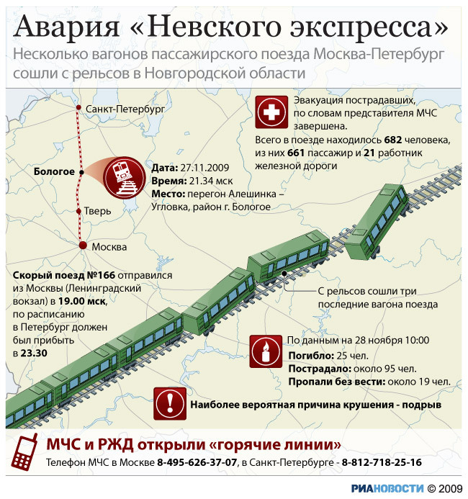
То, что произошла трагедия - ясно и так. Но вот ее причины, а особенно озвученная уже официальная ее версия - теракт, лично у меня, после анализа имеющихся данных, вызывает сомнения. Почему - дальше. Пока приведу ссылки на источники наиболее полной и интересной информации, которой пользовался.
1. Невский Экспресс. Все новости к этому часу - http://burmatoff.livejournal.com/615477.html
2. Фото с места крушения "Невского Экспресса" - http://lenta.ru/photo/2009/11/28/express/
3. Обсуждение на форуме "Транспорт в России" - http://forum.tr.ru/read.php?7,944684,page=1
4. Показания пассажира одного из вагонов - http://paltus-nk.livejournal.com/23747.html
5. Твиттер одной из пассажирок - http://twitter.com/lazy_frog
6. Интервью Дмитрия Хистяева, майора милиции, пассажира поезда - http://novayagazeta.ru/data/2009/134/03.html
7. Еще фото с места крушения - http://www.gazeta.ru/photo/22575/3292357.shtml
8. ТЕХНИЧЕСКИЕ УКАЗАНИЯ ПО УСТРОЙСТВУ, УКЛАДКЕ, СОДЕРЖАНИЮ И РЕМОНТУ БЕССТЫКОВОГО ПУТИ - http://stroy.dbases.ru/Data1/9/9431/index.htm
Попытаемся восстановить картину событий хотя бы примерно.
Служебная телеграмма о инцеденте. Источник: http://forum.tr.ru/read.php?7,944684,page=9
27.11.2009 в 21-34 на 285 км пк 2 перегона Алешинка - Угловка двухпутного электрифицированного участка Бологое - Окуловка допущен сход поезда № 166 "Невский экспресс" сообщением Москва - Санкт-Петербург (14 вагонов) с электровозом ЧС200 № 10 приписки ТЧ Санкт-Петербург Московский под управлением машиниста этого же локомотивно¬го депо Антонова, следовавшего по четному пути со скоростью 190 км/час. Локомотив остановился на 283 км пк 4.
После осмотра состава поезда локомотивная бригада доложила о сходе электровоза 2-й колесной парой 1 -й по ходу движения тележки и 4-х вагонов
в хвостовой части поезда:
- 11-ый вагон № 00233155в сходе ХВОСТОВОЙ тележкой;
- 12-ый вагон № 00233171 в сходе в междупутье без тележек в габарите 1-го пу-ти;
Далее разрыв около 1 -го километра.
- 13-ый вагон № 00233213 в сходе в междупутье в габарите 1-го пути;
- 14-ый вагон №, № 00233122 в сходе в откосе;
В результате допущенного схода нарушен габарит по обоим путям. На месте схода обнаружена воронка диаметром 1 метр, разрушено 400 метров пути, повреждены 3 опоры контактной сети по 2-му главному пути, 4 дроссель-трансформатора ДТ-0,2-1000; 4 путевых ящика, релейный шкаф и стойка светофорной сигнализации пеше-ходной дорожки. Населенность поезда 661 человек.
На место выехала комиссия ОАО "РЖД" пол председательством президента Компа-нии Якунина В.И. в составе: ЦЗ Тишанин А.Г., ЦРБ Волков А.Н., ЦТ Машталер Ю.А., ЦШ Каинов В.М., ЦП Киреевнин А.Б., ЦЛ Верховых Г.В.,
зам.
ЦЭ Долдин B.М
Взрыв под локомотивом или вагоном в телеграмме не упоминется.(ред. автора поста)
Теперь послушаем что пока озвучивают как официальную версию причин крушения:
По данным РИА Новости из неназванного источника, взрыв, из-за которого якобы сошел с рельсов поезд произошел под девятым по ходу поезда, вагоном : http://rian.ru/incidents/20091128/195903407.html
По данным РИА Новости возбуждено уголовное дело по факту аварии поезда "Невский экспресс", по статьям 205 (террористический акт) и 222 - "незаконный оборот взрывчатых веществ", сообщила в субботу РИА Новости официальный представитель Генпрокуратуры РФ Марина Гриднева. http://www.rian.ru/incidents/20091128/195928339.html
А теперь - внимательно смотрим на фото с места катастрофы, ссылка на которые уже была выше: http://lenta.ru/photo/2009/11/28/express/ особенное внимание уделяя двум фото на которых собственно воронка "от взрывного устройства":
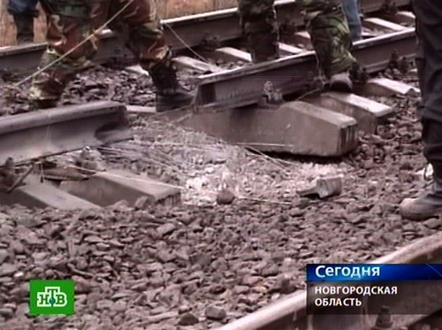
и
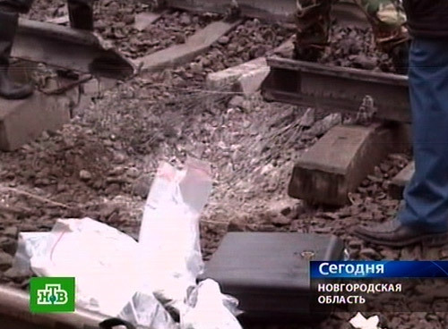
Что мы видим?
1. Снимки сделаны в светлое время суток, то есть не ранее утра 28.11.09 - не менее чем через восемь часов с момента катастрофы.
2. Судя по зафиксированным на фото растянутым рулеткам, кейсам, бумагам и т.д. именно во время съемки рядом с воронкой работали официальные лица, возможно, пытающиеся определить причины катастрофы. Т.е. как выглядела воронка в течении нескольких часов сразу после катастрофы мы не знаем.
3. Две ж.б. шпалы на месте катастрофы, находящиеся в самой воронке сломаны, при этом примерно 1/3 длины каждой ж.б. шпалы отсутствует. Предварительно напряженная арматура каждой из поврежденных шпал в большинстве своем уцелела и вверх, как должно быть при подрыве заряда ВВ под подошвой отсутствующей части шпалы, не загнута.
4. Одна из ж.б. шпал (левее воронки на первом и втором фото) имеет крупные трещины и сколы в подрельсовой зоне, соответствующие дефектам № 11, 12, 14, 16 согласно Сводной Классификации Дефектов и повреждений ж.б. шпал. Т.е. эта шпала негодна для использования в пути и требует замены, при этом никаких следов воздействия на нее взрыва на фото не видно.
5. На втором фото рядом с воронкой на щебне лежит кусок головки релься с обломком шейки, который, скорее всего имеет непосрдественное отношение к отсутствующему отрезку рельсовой плети. По этому пункту напрашивается вопрос - почему этот, небольшой по весу обломок плети находится рядом с воронкой, в то время как обломки третей длины двух ж.б. шпал, каждый из которых весит не менее 50 кг, на фото отсутствуют? Куда эти обломки делись?
6. На обоих фото видно отсутствие куска рельсовой плети, длиной около 30-70 см. Внешний вид повреждения головки и шейки рельсов вызывает сомнения в самом факте подрыва - так, четко видно, что на левой краю воронки, у поврежденного рельса уцелели имеющие небольшое сечение подошва и шейка, в то время как имеющая более мощное сечение головка пострадала на большом протяжении. В случае подрыва заряда ВВ под подошвой отсутствующих сейчас частей ж.б. шпал, имеющая мощное поперечное сечение головка рельса должна была пострадать в меньшей степени, чем подошва и шейка рельса.
7. По темным пятнам на шейках рельсовой плети, находящимся по обоим концам воронки, и скорее всего являющимся следами мазутной смазки, можно предположить, что на двух наиболее поврежденных шпалах находился сварной стык длинномерной плети, который обычно маркируется нанесением вертикальных полос белой краской на шейке рельса, с последующим регулярным смазыванием участка в 50 см плети в каждую сторону от шва сварного стыка, дабы его было лучше видно, как бы ни загрязнялся сам рельс.
На этом осмотр фото воронки закончу и пороюсь в памяти и справочниках, на тему того, какие дефекты и повреждения рельсовой плети чаще всего находятся в зоне сварного стыка, и к чему могут привести.
Согласно справочникам, в зоне сварного стыка рельсовой плети (50 см от самого шва в каждую сторону) чаще всего имеют место следующие дефекты:
26.3.8 Поперечные трещины в головке сварного стыка.
46.3.8 Смятие головки в виде седловины в зоне сварного стыка.
56.3.8 Трещина в шейке в зоне сварного шва.
66.3.8 Трещина в подошве в зоне сварного шва.
86.3.8 Нарушение прямолинейности в сварном стыке.
Каждый из этих дефектов, при обнаружении такового на рельсовой плети, даже по отдельности требует немедленной замены пораженного им звена рельсовой плети. В противном случае каждый из них поотдельности чреват сходом подвижного состава.
Теперь соберем вместе все, что мы знаем.
1. На ветке С.Петербург-Москва применяют "бархатный путь" - температурнонапряженные длинномерные плети бесстыкового пути, которые в отличие от стандартной плети (длиной 800м) имеют длину более 10 км.
2. Крушение произошло в межсезонье, т.е. в период, когда температурнонапряженные рельсовые плети вводят в зимний температурный интервал, чаще всего методом перезакрепления. Производили ли на участке крушения разрядку температурных напряжений согласно графика работ ДО катастрофы, или еще нет - нам не известно.
3. Согласно телеграмме о происшествии, кроме сошедших с пути пассажирских вагонов, имел место сход локомотива ЧС200 № 10 2-й колесной парой 1-й по ходу движения тележки, что с версией теракта и подрыва под девятым по ходу вагоном не стыкуется совершенно - локомотив находился в голове состава и остальными осями и тележками с рельс не сошел. Т.е. ДО "взрыва", имел ли оный место, или нет, на шедшем первым по счету в составе, локомотиве, имел место сход с пути первой по ходу движения тележки, хотя остальные тележки с пути не сошли. Пассажирские вагоны, находящиеся по ходу движения между локомотивом и первым пострадавшим вагоном, так же с пути не сошли, хотя и двигались не снижая скорости за частично сошедшим с пути локомотивом до его остановки.
4. Любой сварной стык, по сравнению с обычным сечением рельса является слабым местом, так как сварка изменяет физ.свойства металла рельса. Так же, согласно ПТЭ пути, зона сварного стыка имеет менее надежное закрепление рельса к шпалам, по этому куда менее устойчива к выбросам пути, особенно в длинномерных температурнонапряженных рельсовых плетях.
5. Для изготовления ж.б. шпал, подобных тем, что на фото, например типа ШС-1у, под скрепления типа КБ, применяют предварительно напряженную проволочную арматуру, портландцемент марки не ниже 500 и щебень из естественного камня фракции 5-20 мм. То, что получается в результате - не ж.б. противотанковый надолб, но немногим менее прочная конструкция.
Каков должен быть заряд ВВ, что бы вывести из строя 1/3 длины у двух рядомлежащих шпал, при том так, что бы уцелела арматура, а самих обломков, суммарным весом не менее 100 кг (полный вес каждой шпалы - 265-270 кг) не оказалось ни в воронке, ни на междупутье в непосредственной близости от места "взрыва", и при этом глубина воронки не превышала, как видно на фото, обычного заложения подошвы шпалы?
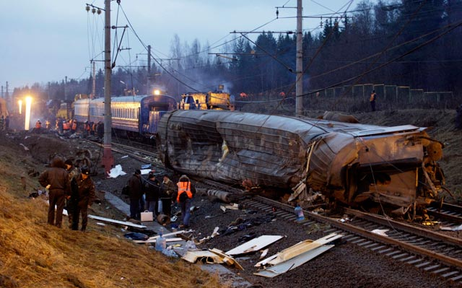
Теперь моя версия:
Скорее всего в данном случае сработал комплекс причин, каких именно - дистанционно понять сложно, по этому имхо основных вариантов все же три:
1. Выброс пути или излом сечения рельса под подвижным составом из-за наличия в длинномерной плети избыточных температурных напряжений - в этом случае те самые три-пять шпал, на которые приходится видимый изгиб рельса и были пикой выброса. Сам по себе выброс мог быть довольно протяженным, но создающим небольшие нарушения в плане и профиле пути. А вот на этих самых трех-пяти шпалах имелось какое-то слабое место, в котором под воздействием выброса, нарушение в плане было наибольшим, с разрывом двух шпал и расшивкой еще не менее трех, так же и удар подвижного состава в этой зоне был наибольшим, что и вызвало разрушение рельса. Именно там сход и призошел.
2. В случае, если на отсутствующем сейчас участке рельса имел место сварной стык, в котором под поездной нагрузкой мог развиться какой-либо серьезный дефект, под воздействием по какой-либо причине сошедшей с пути колесной пары локомотива (которые обычно имеют более широкую базу, чем колесные пары вагонов) могло иметь место образование поперечного излома рельса, как по всему сечению, так и нет. В этом случае, колесные пары, одна за другой, на скорости 190 км/ч проходили по рельсу с поперечным изломом до тех пор, пока какая-то из них, остроженая чуть иначе, чем прочие, не нанесла ему классический удар в торец бандажом, как в случае с ударом колесной пары в торец не до конца прижатыого остряка при противошерстном движении по стрелочному переводу. Колесная пара естественно, могла вылететь наружу, как вариант загибая подвергнувшийся удару рельс внутрь, ломая две ближайщие по ходу движения бетонные шпалы, из-за чего следом за ней наружу начали вылетать остальные колесные пары, довершая разрыв двух шпал и расшивку еще нескольких, так же своими ударами сломав частично загнувшийся рельс во второй точке.
3. Совмещающий первую и вторую версию вместе. То есть именно сход одной колесной пары локомотива мог быть тем фактором, который окончательно дестабилизировал находящуюся под воздействием повышенных температурных напряжений рельсовую плеть, которая, в свою очередь, произвела саморазрядку напряжений выбросом или изломом сечения рельса в дефектном сварном стыке, чем вызвала последующий сход и разрушение части рельса, на который пришлось максимальное отклонение от нормального положения пути в плане и профиле.
UPD:http://gazeta.ru/social/2009/11/28/3292249.shtml - в видеосюжете упомянута масса вагонов этого поезда, соответственно масса каждого отправившегося "в полет" вагона составляла 57 тонн.
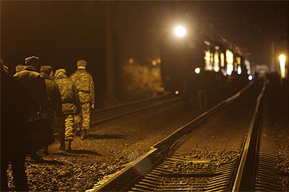
Место схода снятое вдоль пути. Оторванные выбросом или сходом торцы шпал предположительно видны левее пути.
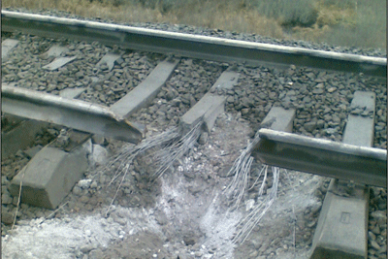
(Еще одно фото воронки - сделано очень интересно и специфически - глядя на него создается впечатление, что воронка имеет большие, чем заложение подошвы ж.б. шпалы, глубину и размеры. Тем ни менее фото дает представление куда могли дется отсутствующие возле воронки обломки шпал - белые следы на щебне как раз от них и где-то в конце этого белого следа они и должны были бы находиться. )
Моя версия не объясняет, куда именно делись обломки двух разрушенных шпал, суммарным весом не менее 100 кг, которые должны были находиться в непостредственной близости от воронки, но думаю, при проведении непредвзятого расследования по гарячим следам, то есть сразу в течении 1-2 часов после катастрофы, и не ставящего целью покрыть чью-либо халатность изящной версией террористического акта, найти их не составило бы труда. А по их виду и состоянию можно было бы сказать о том, имел место выброс или нет, куда больше чем сейчас.
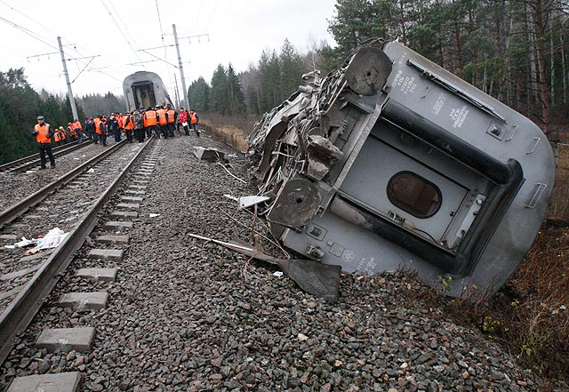
UPD2: Выдержка из интересной статьи http://www.css-rzd.ru/zdm/04-2002/02074.htm которую процитирую:
"...Как же обстоят дела с нарушением устойчивости бесстыкового пути из-за выбросов под поездами в последние годы на железных дорогах РФ? Приведенные далее сведения заимствованы из официальных материалов Департамента пути и сооружений МПС РФ за период с начала 1998 до конца 2001 г. В 1998 г. по одному крушению на выбросе пути под поездами произошло на Приволжской и Северо-Кавказской железных дорогах, в 1999 г. — в общей сложности пять подобных крушений на Юго-Восточной, Восточно-Сибирской и Московской дорогах. В 2000 г. одно такое же крушение было на Северо-Кавказской дороге, а в 2001 г. — еще одно на Юго-Восточной. Все эти крушения происходили на выбросах типовых конструкций верхнего строения бесстыкового пути, уложенных рельсами Р65 на щебеночном балласте в основном на железобетонных шпалах в прямых, и лишь два из них в круговых кривых радиусами от 400 и 650 м. Все выбросы пути возникали в интервале между апрелем и сентябрем от 12.00 до 16.00. Первыми, как правило, сходили с рельсов хвостовые вагоны поезда и реже примыкающие к ним вагоны хвостовой части. Среди сошедших вагонов были пассажирские и грузовые, цистерны, платформы-контейнеровозы и вагон-зерновоз. В обобщенных материалах МПС РФ по этим крушениям отсутствуют сведения о состоянии пути и сошедших с рельсов единиц подвижного состава, необходимые для соответствующего полного анализа причин этих сходов с рельсов. Однако ценно прежде всего то, что сходы с рельсов произошли и начинались с образования выбросов пути и не перед поездом, а в его концевой части.
Приведенные примеры сходов с рельсов и крушений из практики отечественных железных дорог с полной очевидностью свидетельствуют о том, что крушения поездов из-за выбросов бесстыкового пути под движущимися поездами были и могут возникать в будущем, если не будут приняты соответствующие меры по их предотвращению. ..."
UPD3:В ходе обсуждения в треде родились три более вероятные гипотезы развития событий перенесенные выше, каждая из которых, имхо, могла привести ко все тем же неприятным последствиям.
А тут информация к размышлению от уважаемого igorsova - отличия в направлении и расположении уцелевшей арматуры разрушенных ж.б. шпал в воронке 2007 и 2009 годов. Направление струн арматуры намечено красными стрелочками.
2007 год. По официальной версии теракт - подрыв СВУ эквивалентом примерно в 2 кг. тротила.
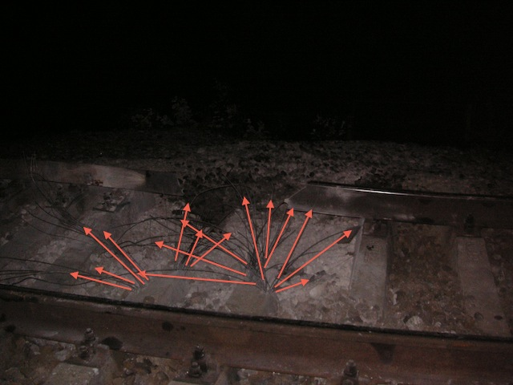
2009 год. По официальной версии теракт - подрыв СВУ эквивалентом примерно в 7 кг. тротила.
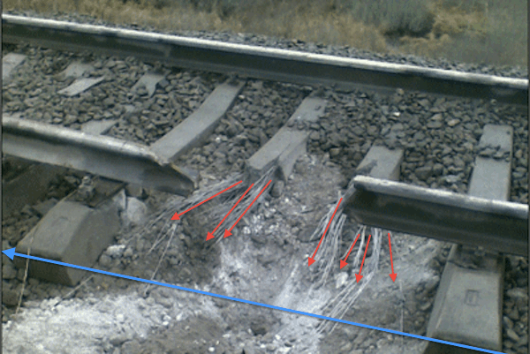
UPD Последнее: Фото, на которое обратил наше внимание уважаемый bareh_droma, при увеличении, увы, не ставит часть точек над "і". Фото сделано явно в ночь, сразу после схода. На месте ли торцы разрушенных шпал(по крайней мере один из них)
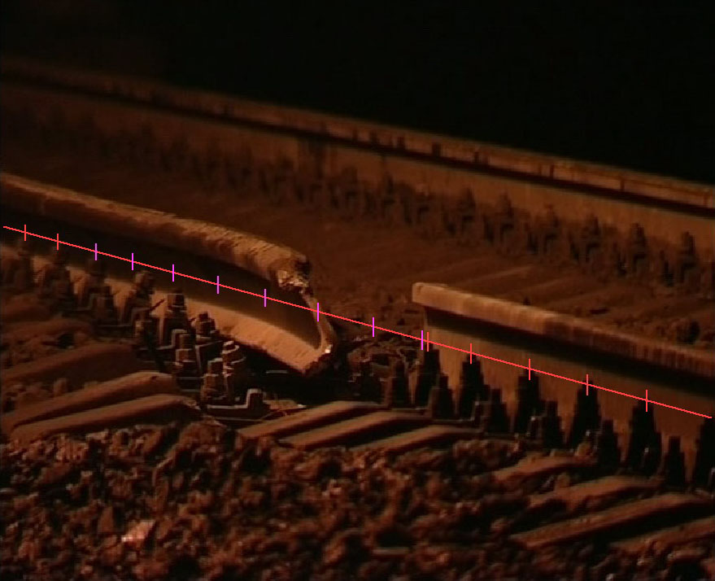
, или их нет - сложно понять, мешает тень.
Ночное фото РИАН, которое, по мнению некоторых комментаторов, относится к сходу 2007 года, имхо, по виду повреждения рельса, все же имеет отношение именно к сходу Невского Экспресса,
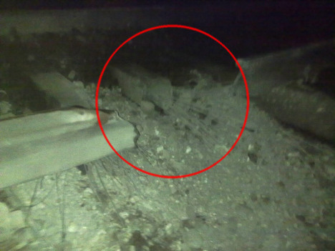
но снимок несколько не резкий и сделан фактически в упор, по этому понять по нему, есть ли в воронке обломки торцов разрушенных шпал(которые могли не попасть в кадр по нижнему краю), подтверждающих теорию схода по техническим причинам, или их там нет, так как они раздроблены в крошку бризантным действием ВВ и это подтвердило бы версию о тераке, увы не могу. Что можно сказать более-менее однозначно по всем дневным фото - обломанный край плети у левого края воронки дополнительно деформирован ударами колесных пар с изгибом рельса и частичным смятием головки, так как находится по ходу движения поезда. По этому определить, был ли первоначальной причиной его излома взрыв, или же какая-то техническая причина, сложно.
Как в случае с подрывом, так и в случае излома рельса по техническим причинам, механизм схода вполне мог быть например таким:
Набегающее колесо всегда гонит перед собой небольшую "волну" рельса - оно приподнимает рельс со шпалами в зоне между тележками вагона, а затем вдавливает рельс и прикрепленные к нему шпалы в балластную призму при накате. В случае прохода колеса по рельсу с изломом, при вдавливании рельса набегающим колесом в месте излома образуется неприжатая ступенька, по которой набегающее колесо наносит сильный удар. Этот самый удар(возможно не от первого прокатывающегося по нему колеса) зачастую способен как привести к сходу, если колесо запрыгнет бандажом на поверхность катания рельса, а затем выскочит наружу пути, так и к изгибу рельса в горизонтальной или/и вертикальной плоскости, с разрывом и последующим разрушением шпал, которые находятся на деформируемом колесами участке рельса. В случае, если изломанный рельс загибает в горизонтальной плоскости наружу пути, или по диагонали наружу-вверх пути в сторону междупутья, торцевые обломки разрушающихся шпал, закрепленные на отгибаемом ударами колес, участке рельса, при разрушении этого участка могло отбросить от пути довольно далеко, особенно если учесть, что последующие, за разрушенными, шпалы оказались расшиты сходом. То есть рельс мог под воздействием ударных нагрузок колесных пар по торцу излома отогнуться от оси своего нормального положения, разрушив две шпалы и расшив еще несколько, довольно далеко наружу пути по направлению междупутья, до того, как под ударной нагрузкой от колесных пар имел место второй излом, т.е. наиболее отогнутый кусок с торцевыми обломками двух разрушенных шпал не отломился от частично расшитого рельса.
Версия выброса пути по одной из нитей, или излома рельса под поездом становится достоверной на 50%, то есть равной по вероятности с версией теракта. Причина повышения вероятности теракта - консультации в треде, в ходе которых умными людьми, например уважаемым leon_spb67, была озвучена более вероятная версия подрыва рельса двумя зарядами суммарной мощностью 1-2кг тротилового эквивалента, размещенными либо между шпалами в подрельсовой зоне, либо на теле рельса, скорее всего на его шейке, со сдвижкой по ходу движения поезда, один относительно другого, примерно на 0,5м. В этом случае взрыв был бы сравнительно негромким и маломощным, учитывая проходящий по месту крушения поезд, но достаточной мощности для того, что бы вызвать излом рельса по всему сечению под проходящим по участку на скорости 190 км/ч поездом в двух местах и послужить причиной схода 4 пассажирских вагонов, из которых два в процессе схода перевернулись и привели к человеческим жертвам. Большинство же повреждений шпал могли произойти как из-за взрыва, так и в процессе схода 57-тонных пассажирских вагонов, которые на скорости 190км/ч сходили с пути.
Американский учебный фильм для диверсантов-подрывников, посвященный как раз организации схода с пути поездов: http://www.youtube.com/watch?v=U6E8Ddp_kcU
Заряды, используемые в фильме для излома легких рельсов старых типов на деревянных шпалах, судя по виду, из пластиковой взрывчатки. Хотя для выведения из строя более тяжелого рельса типа Р-65 их скорее всего нехватило бы, общую схему работы, с большими поправками на скорость движения поездов и высоту рельса, данный фильм позволяет понять.
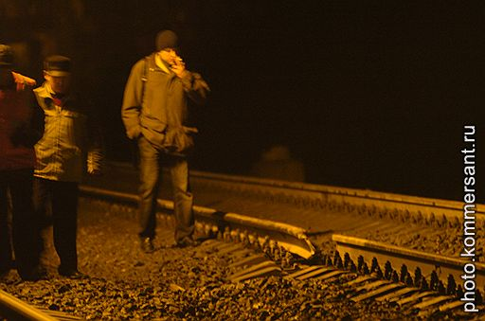
В свете всего вышеизложенного, судя по фото места крушения и опираясь на десятилетний стаж работы на линейных предприятиях службы пути Донецкой Железной Дороги (Укрзализныця), а именно неоднократному участию в устранении сходов как электропоездов, так и грузовых поездов, а так же моторных единиц подвижного состава, прихожу к выводу, что с вероятностью 50% никакого террористического акта, приведшего к катастрофе скорого поезда № 166 "Невский экспресс", не было.
Вопрос к уважаемым читателям, обладает ли кто-то из вас подтвержденной информацией о участке пути с воронкой? Меня интересует какой длины плеть там укладывалась, когда именно производилось ее закрепление, стандартная плеть, или, по неподтвержденным данным - повышенной длины, то есть длиной в перегон, с применением клееболтовых изостыков и ввареными стрелочными переводами, т.е. без уравнительных пролетов? Если плеть по месту схода уложена удлинненная, но с уравнительными пролетами, каково расстояние от воронки до ближайшего конца плети? Хочу провести расчет хотя бы усредненных температурных напряжений на участке схода, что бы либо полностью исключить возможность воздействия температурных напряжений в плети на разрушение рельса, либо ее подтвердить.
P.S. Из-за большого кол-ва ваших комментатиев в стиле "Фото дневные и ночные - с разных участков!" выскажусь тут - дневные фото с кейсом и рулеткой на фоне разрушенных шпал и воронки, так же как и ночные - с разрывом рельса и воронкой, скорее всего один и тот же участок на ж.б. шпалах ШС-1 со скреплением типа КБ. На некоторых дневных фото с лежащим в кювете вагоном и т.д. скрепление на ж.б. шпалах того же типа, но по какой-то причине снята часть комплектных клемм.
P.P.S. Все что пытаюсь - имея крупицы достоверной информации хоть как-то понять, что могло привести к сходу "Экспресса", хотя бы с вероятностью в 50%. Если это была техногенная катастрофа, то чем вызвана? Если подрыв, то какой примерно по мощности заряд необходим для того, что бы обеспечить подобные разрушения, помня о разрушительном действии схода?
В данном вопросе, опять таки прошу прощения у всех, кто желает видеть во мне какое-либо знамя. Политика меня интересует в самую последнюю очередь, хотя старая истина, что следы воровства лучше всего прячет пожар (в контексте - форс-мажор, т.е. влияние внешней силы не поддающейся предугадыванию) вполне может оказаться верной и для данного случая.
А вот и форс-мажор: http://www.fontanka.ru/2009/12/01/104/
"Российские железные дороги» своей вины в случившемся не видят. «Это не катастрофа, а терроризм! При чем тут мы? - заявили в пресс-службе РЖД корреспонденту «Фонтанки». - Обеспечивать безопасность железной дороги — не наша задача."
Вопрос о том, какие меры предприняты для того, чтобы снизить количество жертв в случае возможного повторения катастрофы, поставил ОАО «Российские железнодорожные дороги» в тупик. «Это же был терроризм. Семь килограммов тротила! Как это можно предусмотреть и что-то заранее предпринять?! - возмутились в пресс-службе этой уважаемой компании. - А все, что от нас зависит, мы сделали».
no comments
P.P.P.S. Авария "Невского Экспресса" через призму истории:
О событиях 17 октября 1888 года. - http://ashpi.livejournal.com/119403.html
Более подробно: http://tvoj.kharkov.ua/history/hst.php?r=13
О событиях 16 августа 1988 года. - http://www.traindisaster.ru/database.php?id=1
P.P.P.P.S. Разбор уважаемым peka_oka интервью взятого у машиниста "Невского Экспресса"(само интервью по ссылке: http://www.newsland.ru/News/Detail/id/439299/cat/48/utm_source=yandex.direct&utm;_medium=cpc&utm;_campaign=society ):
Машинист "Невского экспресса" рассказал MR7 о том, что видел
"Мы ехали со скоростью 197 километров в час. Раздался хлопок, в этот момент мы подпрыгнули на сиденьях. С боков была яркая вспышка. Мы применили экстренное торможение. Среди ночи - ничего не было видно. При торможении была вибрация - у нас, как потом выяснилось при осмотре электровоза, отлетела колесная пара", - говорит Александр Антонов, машинист "Невского экспресса".
<регламентируются: "действия локомотивной бригады при неисправности "толчок" в пути">
Из локомотивной бригады никто не пострадал. Рация не работала, и Антонов по мобильной связи связался с дежурным по депо, доложил о ситуации. Потом помощник побежал вперед, в сторону Петербурга, чтобы дать сигналы встречным поездам, а машинист - в конец состава.
<Что с радиосвязью? Повредили антену деталями контактной подвески? Или ехали с неисправной? Отправились из основного депо с неисправной? Где место проверки связи в пути следоваия? Проверяли? >
<Лок бригада покинула кабину управления. залет! Не включил красные буферные фонари, не сигнализировал прожектором, не подал звуковой сигнал общей тревоги. Не направил помощника в хвост поезда с целью проверки целостности тормозной магистрали (хвостового инв№, сигнал, рукав) и габарита по соседнему пути>
...
Встречается мнение, что на самом деле был не взрыв, а лопнул рельс. Антонов не склонен к такому мнению. в частности, он отметил: "Если бы рельс повредился, то нам не шли бы сигналы от светофоров, а они шли, то есть, было все нормально.
<наличие трещины еще не потеря электрического контакта>
И потом - во время случившегося мы подпрыгнули на сиденьях. Так, как если бы на автомобиле наехали на "лежачего полицейского".
<толчок в пути>
Все, что выделил <> мои коменты. Это азбука локомотивной бригады. Никакой машинист об этих нарушениях не скажет, подписывая себе приговор. Статья бред. Да и машиниста к прессе не пустят сейчас.
От себя добавлю, что по моему уважаемый совершенно верно высказался, потому что действительно, каждое высказывание машиниста имеет свой пункт в той же Инструкции по Сигнализации. Встречный поезд(Который? Тот самый ЭР-200, который на момент схода уже не ходил?) в течении 2 минут по соседнему пути могли и не ожидать. Машинист ОБЯЗАН был оградить место схода с двух сторон по обоим путям, потому что сошедшие вагоны нарушили габарит соседнего пути, причем сделать это незамедлительно и как положено, - в полном соответствии с предписаниями инструкции, на что peka_oka и обращает наше внимание.
И либо машинист рассказывал о своих действиях что-то непонятное, либо его слова исковеркали журналисты, но такие его показания, особенно про "яркую вспышку" идут в разрез даже с официальной версией про обнаруженный рядом с воронкой, а значит использованный в "растяжке" запал от ручной гранаты, который вызвал взрыв под 9-м вагоном. В общем весьма странное впечатление эти слова машиниста произвели.
И еще маленькая просьба к комментаторам:
Господа, внимательно читайте пост, пожалуйста. Никакие колеса(кроме двух колесных пар задней тележки частично сошедшего с пути вагона) в разрушенные шпалы бить НЕ ДОЛЖНЫ БЫЛИ, для того, что бы их разрушить. С моей точки зрения шпалы РАЗОРВАЛО растяжением, потому что в жестко закрепленный к ним кусок рельса били сходящие с пути колеса, отгибая его наружу пути. В случае подрыва именно рельса одним-двумя небольшими зарядами, о котором говорят часть комментаторов, например уважаемый leon_spb67, схема разрушения излома рельса под поездной нагрузкой была бы по сути та же самая, лишь усиленная воздействием ударной волны на бетон шпал. Потой же причине, скорее всего, арматура большей частью не оборвана и осталась выпрямленной в сторону разрыва плети - что отличает фото схода 2007, например, от фото схода 2009.

